Trabajo de Arquitectura de Computadores:

Curso 2021-2022

Escuela de Ingeniería Informática de Software (UNIOVI)

-------------------------------------------------------| Equipo C |-------------------------------------------------------

* Adriana Arias Coya, *UO283840*
* Ricardo Marqués Garay, *UO270160*
* Omar Teixeira González, *UO281847*

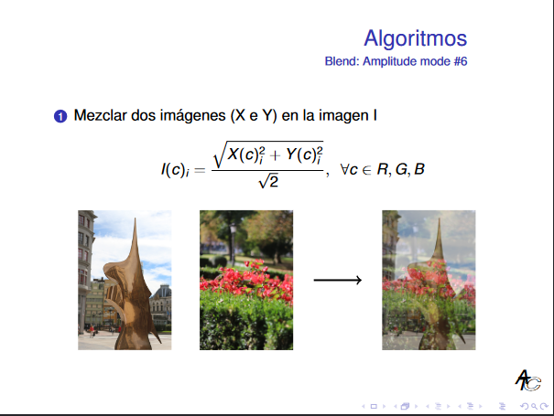-------------------------------| Explicación de funcionamiento del programa|--------------------------------

FASE 1: Versión SIMD.

Se parte del programa original (fase 1 del Trabajo en grupo).

En primer lugar se añade el paquete necesario para poder utilizar las instrucciones intrínsecas (en vista de emplear SIMD (“*Single Instruction Multiple Data*”)).

Tras marcar el tamaño de los paquetes a 8, se procede a la implementación del algoritmo en sí, no sin antes comprobar que andas imágenes existen de forma que se eviten los posibles fallos de ejecución, una vez realizado esto se cargan las fotos en el programa y se añaden los atributos de cada una de ellas, tales como los punteros RGB, el ancho o el alto. Posteriormente se realizan más comprobaciones que aseguren la ejecución correcta del código, entre ellas, el número de pixeles, y se crea la estructura necesaria para la medición de tiempos.

Una vez hecho esto, el programa entra en un bucle que se encarga de realizar el objetivo del código, para ello, inicializamos las variables, los paquetes RGB de cada una de las imágenes y los datos necesarios para emplear posteriormente en los cálculos de la unión de las imágenes. Seguido de esto, se entra en otro bucle, el cual contiene dichos cálculos, para realizar la fórmula del algoritmo se ha tenido que recurrir a un número de 15 líneas de código, ya que al utilizar las instrucciones intrínsecas no existe forma (que nosotros conozcamos) de reducir dicho número. En estas líneas se calcula el cuadrado de cada uno de los paquetes RGB de las imágenes, se suman y se hace la raíz cuadrada de esta operación, y para finalizar, se divide entre la raíz cuadrada de 2 (la cual se ha inicializado previamente).

Por último, el resultado de aplicar la formula se guarda en la nueva imagen destino y se finaliza la estructura de la medición de tiempos.

FASE 2: Versión Multithread.

Como en la anterior versión (SIMD), se parte del programa original (fase 1 del Trabajo en grupo).

En este caso se ha añadido el paquete necesario para los hilos, y se han marcado un total de 8 hilos para la ejecución del programa.

Igual que en la versión SIMD, se inicializan los atributos de las imágenes y se comprueban los posibles casos de fallo del programa y la creación de las estructuras para la medición de tiempos. Sin embargo, en esta versión se añade el método “Task”, el cual es el encargado de realizar el algoritmo en cada hilo, para ello se emplea un bucle de forma similar a la versión original del programa.

La llamada a este método “Task” se realiza en el bucle donde, en otras versiones, se cumpliría la función del programa, salvo que en este caso, se crean los hilos, a los que se les asignan determinados pixeles, y en cada uno de estos se lanza dicho método.

Por último, la ejecución finaliza de manera idéntica al anterior, salvando en la imagen destino el resultado del algoritmo y cerrando la estructura de la medición de tiempos.

-----------------------------------------------| División del trabajo |-------------------------------------------------

* Creación del algoritmo (Versión SIMD): Creación grupal (Adriana, Ricardo y Omar).
* Creación del algoritmo (Versión Multithread): Creación grupal (Adriana, Ricardo y Omar).
* Creación de la tabla de datos de Excel: Creación grupal (Adriana, Ricardo y Omar).
* Redacción y creación de la memoria: Creación grupal (Adriana, Ricardo y Omar).

------------------------------------------| Número de horas dedicadas |------------------------------------------

* Adriana Arias Coya: Sobre las 10 horas.

**Realizado de forma conjunta en llamada**

* Ricardo Marqués Garay: Sobre las 10 horas.
* Omar Teixeira González: Sobre las 10 horas.